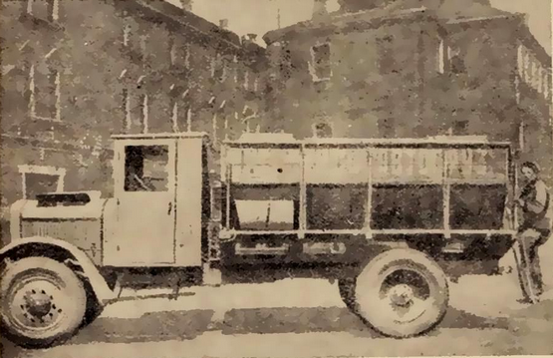
07-130 Автоцементовоз грузоподъемностью 5 тн с кузовом бункерного типа ёмкостью 4.1 м3 со шнеком для выгрузки на шасси ЯГ-4 4х2, время разгрузки 6 мин., мест 3, полный вес 10.8 тн, ЗиС-5 73 лс, 40 км/час, 7 экз., трест "Мосавтогруз" г. Москва, 1937 г.

По своей конструкции этот цементовоз практически идентичен автодегазаторам местности сухой хлорной известью АХИ, разработанным по заказу Главного военно-химического управления РККА в 1936 г.

В 1930-е г. погрузка цемента для транспортировки на стройплощадки осуществлялась навалом на обыкновенные бортовые машины, не приспособленные для такого мелкоразмолотого материала. При этом погрузка возможна вручную или при помощи ленточных транспортёров. Разгрузка же производится только вручную. В небольших масштабах изготовлялись специализированные саморазгружающиеся машины для перевозки цемента. Следует выделить среди них конструкцию московского треста "Мосавтогруз", где по предложению инженеров Северьянова и Орлова весной 1937 г. изготовили и запустили в эксплуатацию опытный экземпляр саморазгружающегося кузова для перевозки цемента, установленного на машине ЯГ-4. К осени запустили уже 7 таких машин.
Принцип разгрузки основан на применении винтового шнека. Каркас кузова сделан из стального уголка, его обшивают шпунтованной доской, обитой изнутри железом. Дно кузова устроено в виде желоба, в котором установлен шнек, прикрытый сверху защитным кожухом.
Погрузка производится через верхний двустворчатый люк в крыше бункера. Привод шнека от коробки отбора мощности на коробке передач через кардан. Для разгрузки сзади кузова устроен люк. Машину обслуживает один водитель, а разгрузка 5 тн цемента занимает всего 6 мин.
Техническая характеристика
Габарит кузова мм: длина 8420, ширина 1700, высота 2350;
Просвет между кузовом и кабиной 280 мм;
Высота выгрузочного люка от земли 1100 мм;
Угол наклона нижней части стенки кузова; 45°;
Объем кузова 4,125 м3;
Вес цемента в указанном объёме 5 т;
Производительность шнека 40 м3/час;
Шаг винта.0.25 м;
Диаметр винта 0.25 м;
Длина овита 3.26 м;
Передаточное число к шнеку 7,24;
Число оборотов кардана при 1000 об/мин: 135;
Машинное время разгрузки 6 мин.;
Общий нес. кузова 1045 кг;
Вес машины без груза 5800 кг;
Вес машины с. грузом 10800 кг.

ЯГ-4
ЯГ-4 представлял из себя вариант ранее выпускавшегося на том же заводе грузовика ЯГ-3, но с новым силовым агрегатом (двигателем, сцепление, КПП) от грузовика ЗиС-5 — более мощного, чем устанавливавшийся на ЯГ-3 силовой агрегат АМО-3. В результате тяговые характеристики автомобиля несколько улучшились, хотя автомобилю по прежнему не хватало мощности. При этом максимальная скорость автомобиля осталась той же, что и у ЯГ-3.
С 1934 по 1936 год было изготовлено 5348 автомобилей ЯГ-4. В 1934 году был создан экспортный вариант грузовика ЯГ-4, получивший обозначение ЯГ-5 и отличавшийся кузовом (т. н. «монгольского» типа — с пониженной платформой и колёсными нишами), увеличенным бензобаком и улучшенной отделкой. В 1934-35 годах было изготовлено 16 таких машин.
На базе ЯГ-4 выпускался первый советский самосвал ЯС-1. В 1935—1936 годах было изготовлено 573 самосвала.
Технические характеристики ЯГ-4
Кузов: деревянная платформа с откидными бортами
Колёсная формула: 4 × 2
Рабочий объём двигателя: 5,56 л
Число цилиндров: 6
Степень сжатия: 4,7
Номинальная мощность: 73 л.с. при 2300 об/мин
Масса пустого автомобиля: 4670 кг без шофёра (4750 кг с шофёром)
Грузоподъёмность: 5000 кг
Максимальная скорость: 42 км/ч
Расход топлива: 43,5 л на 100 км
Годы выпуска: 1934—1936.

